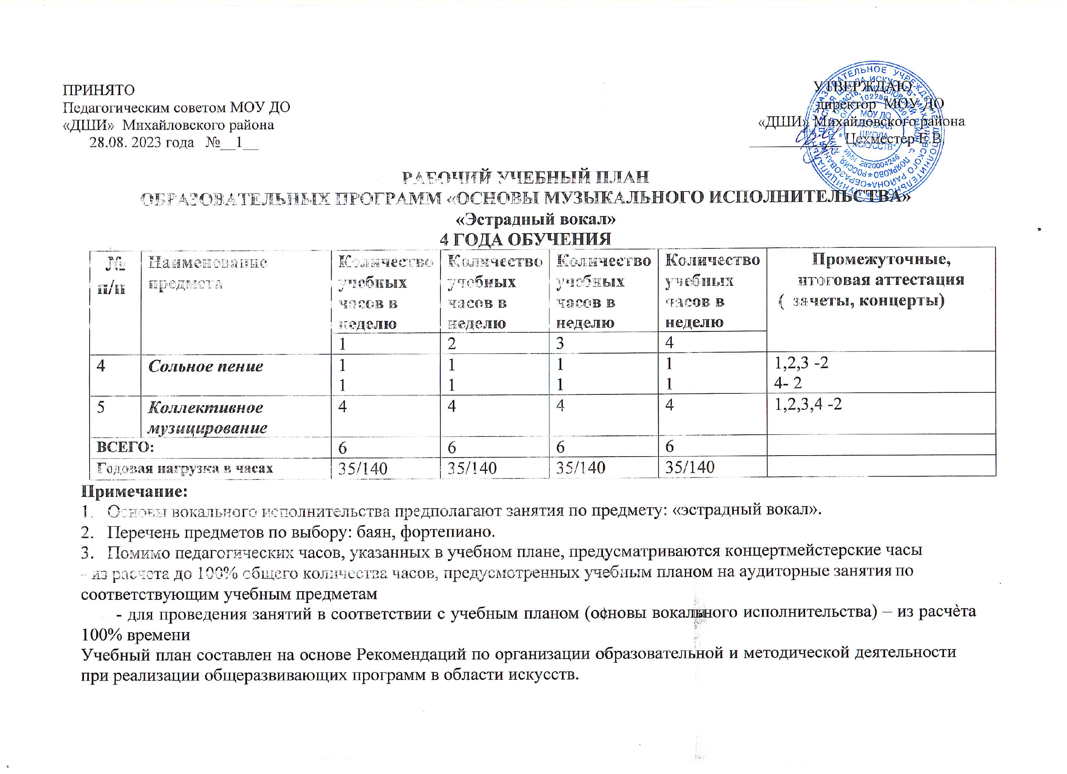

ПРИНЯТО   
Педагогическим советом МОУ ДО   
«ДШИ» Михайловского района   
28.08.2024 года №__1__

**Примечание:**

1. Основы вокального исполнительства предполагают занятия по предмету: «эстрадный вокал».
2. Перечень предметов по выбору: баян, фортепиано.
3. Помимо педагогических часов, указанных в учебном плане, предусматриваются концертмейстерские часы - из расчета до 100% общего количества часов, предусмотренных учебным планом на аудиторные занятия по

соответствующим учебным предметам

- для проведения занятий в соответствии с учебным планом (основы вокального исполнительства) – из расчѐта 100% времени

Учебный план составлен на основе Рекомендаций по организации образовательной и методической деятельности при реализации общеразвивающих программ в области искусств.